컴퓨터 네트워크

[실습 3]

컴퓨터공학과

201702042 우정균

HTTP server using TCP Socket

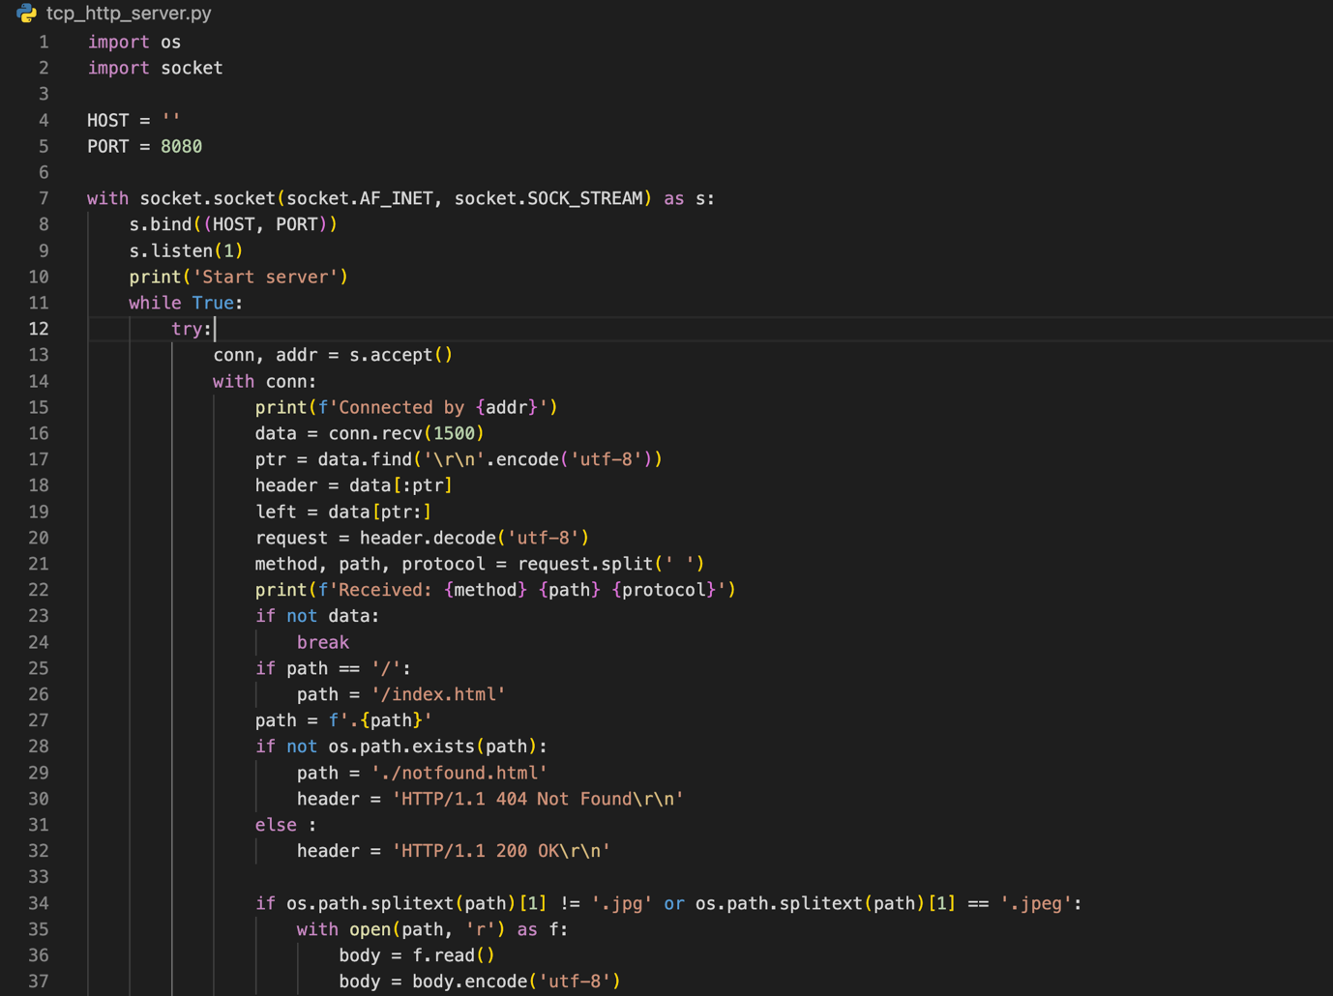

28-32 라인: 파일이 존재하지 않으면 path를 notfound.html로 가리키면서 헤더에 404 Not Found를 넣어준다. 파일이 존재한다면 헤더에 200 OK를 넣어준다.

45-53 라인: 각 파일의 확장자 별로 Content-Type을 설정해줬다. Html의 경우 text/html 타입을 설정해줬고, css 파일의 경우 text/css, js의 경우 text/js를 설정해줬다. 이미지 파일은 image/jpeg를 타입으로 설정했다.

34-40 라인: 파일이 이미지 파일이 아닌 경우 파일을 읽고 utf-8 포맷으로 인코딩 후 body에 넣어 줬다. 이미지 파일이 맞을 경우 인코딩을 거치지 않고 body에 넣어줬다.

HTML, CSS, JS, Image 200 OK Serving 성공

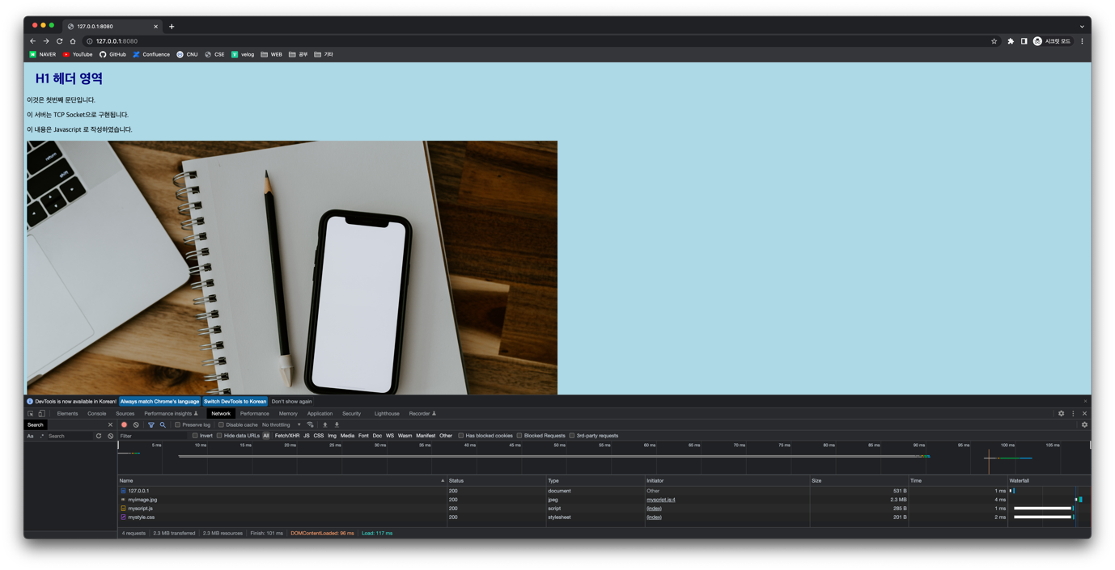

HTML 404 Not Found

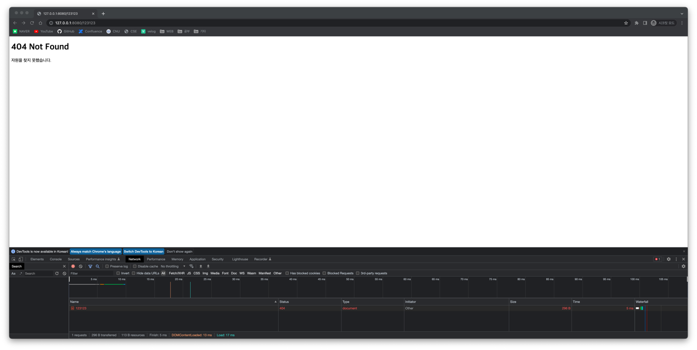

이미지 크기(2.3MB)



favicon.ico이란?

* 웹사이트 주소창이나 브라우저 탭 등에 표시되는 웹사이트를 대표하는 로고